Manuel Utilisateur

Table des matières

Animation d’image : 3

Affichage météo 4

## Animation d’image :

On va d’abord lancer le programme

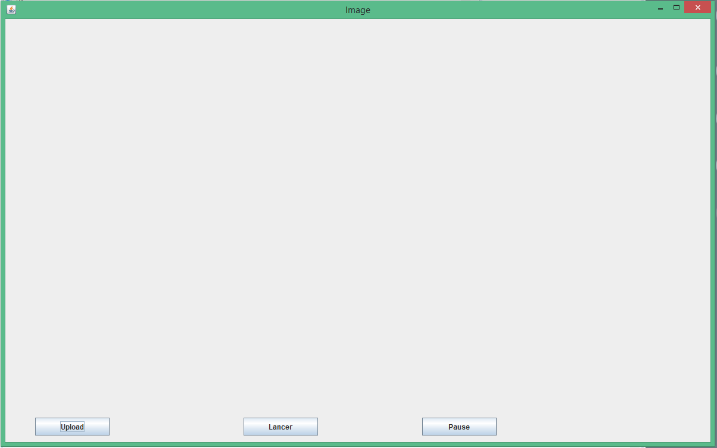

Puis on va aller chercher une image dans nos répertoires

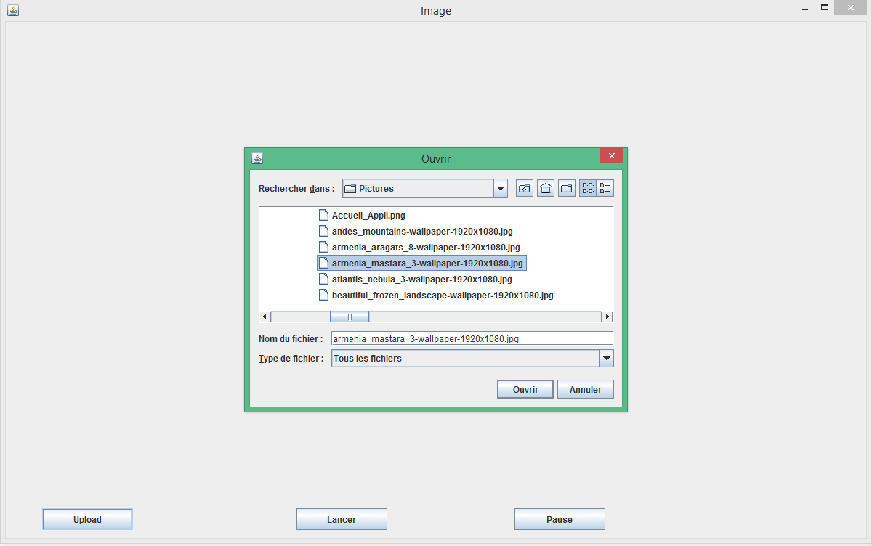

Puis on va lancer l’animation

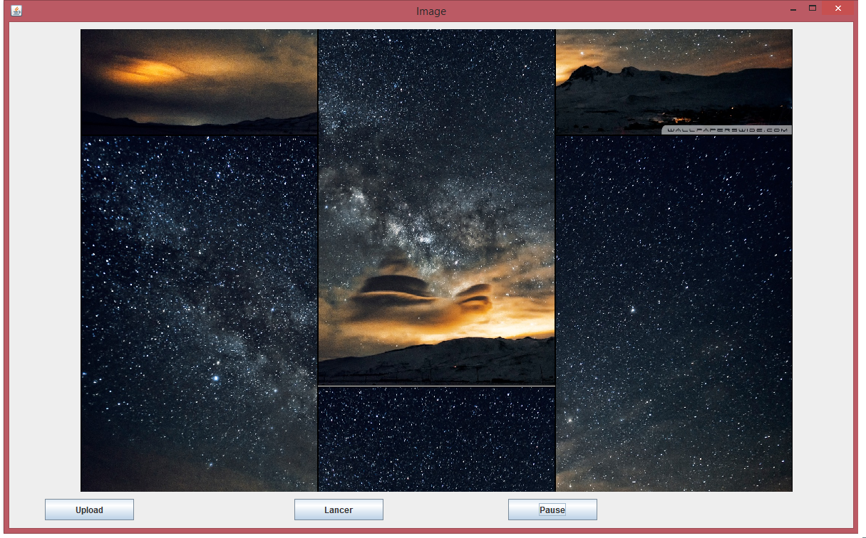

On peut la stopper et si on souhaite la relancer on va cliquer sur le bouton lancer l’animation

## Affichage météo

On lance le programme et l’affichage se fait automatiquement

